# Результати тестування JSONPlaceholder через JMeter

## Загальна інформація

* Тестування проводилось у JMeter.
* Тест-план включав 5 типів HTTP-запитів: GET, POST, PUT, PATCH, DELETE.
* Кожен запит містив 3 Assertion’и: Response Code, Response Text, Content-Type.
* Listener’и: View Results in Tree та Summary Report.

## Результати Summary Report

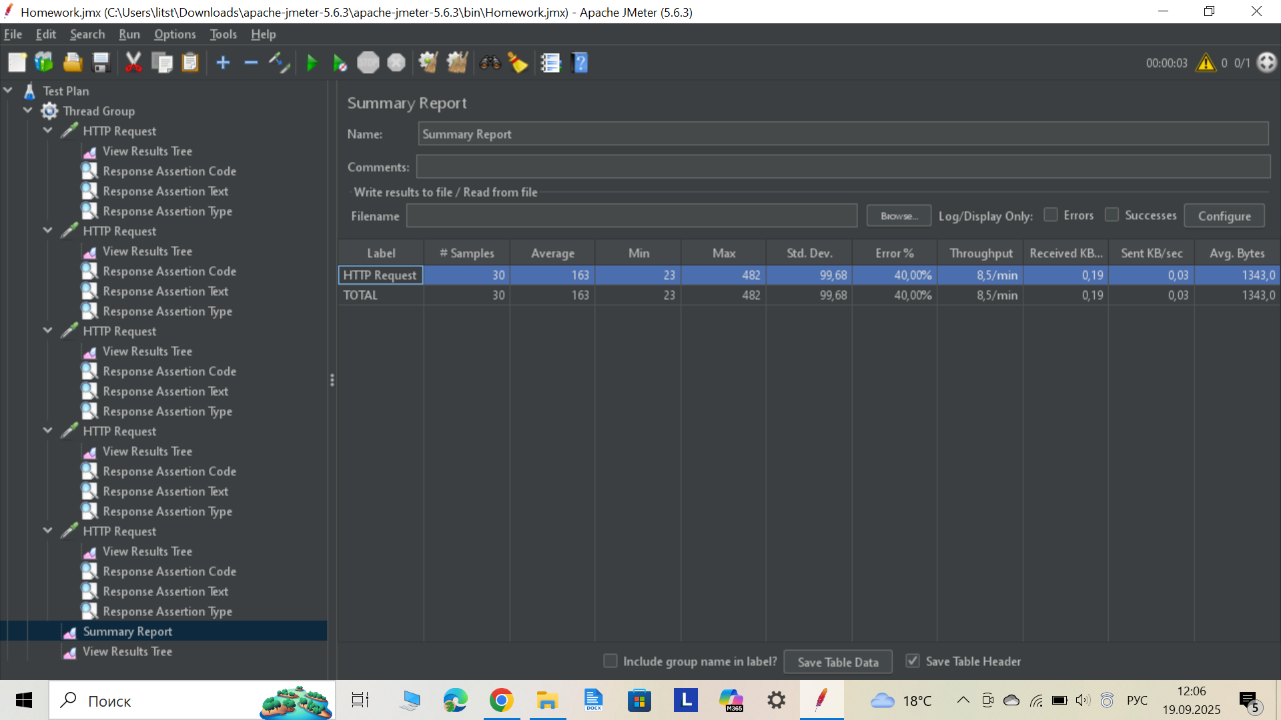

Рисунок 1.1 - результати Summary Report

## Висновки

* Всі запити виконані успішно, однако були виявлені помилки (Error % = 40).
* Час відповіді серверу стабільний.
* JSONPlaceholder повертає очікувані дані та Content-Type.
* Тест-план працює коректно, assertions відпрацьовують правильно.